
联系我们
QQ：481050942（北斗地理教师群）
481083020（北斗地理学生群）
微信：beidoudili
电话：010-87887582-815
网址：www.beidoustudy.com
邮箱：beidoustudy@163.com


获取更多实时资讯，请关注北斗地理

3.2洋流课时规范训练
【体验高考】
(2014·课标全国卷Ⅱ)图中示意科隆群岛(加拉帕戈斯群岛)的地理位置。读图，完成第1题。
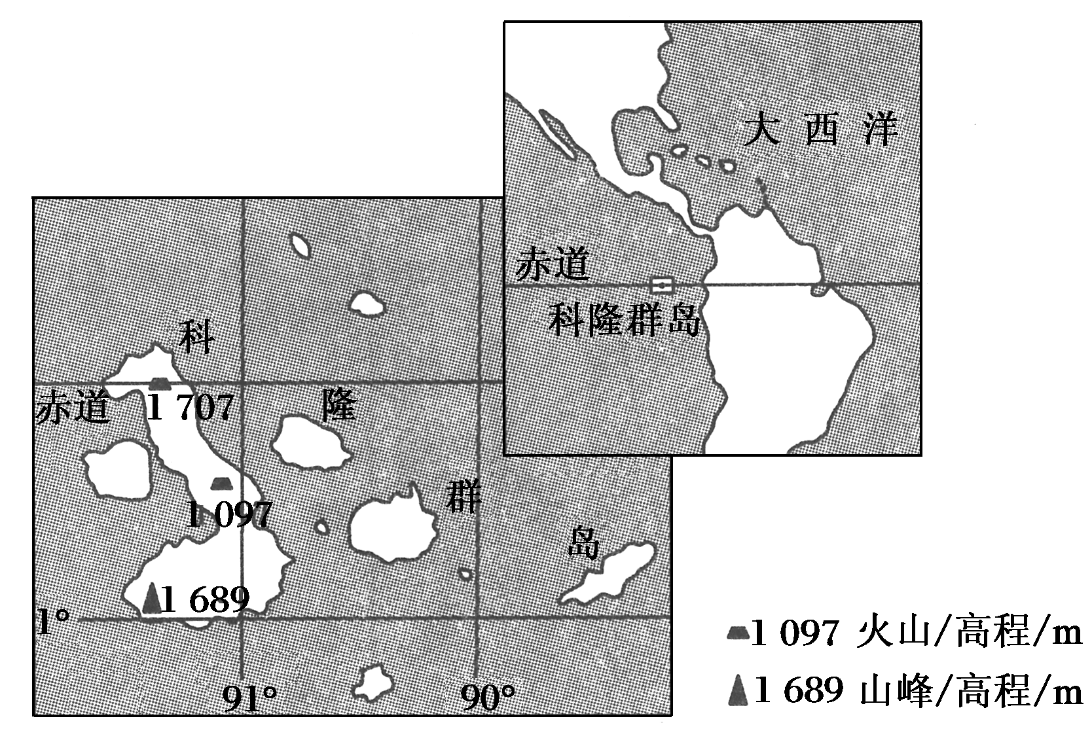
1．科隆群岛是耐寒的企鹅和喜暖的鬣蜥的共同家园，主要因为该群岛( )
A．气温日较差大 B．处在动物迁徙路线上 C．地处热带但受寒流影响 D．气候垂直差异显著
(2013·江苏地理)图Ⅰ是非洲马达加斯加岛示意图。图Ⅱ是海洋表层海水温度与洋流关系示意图，图中a、b、c为等温线，a>b>c，箭头表示洋流流向。读图回答2～3题。
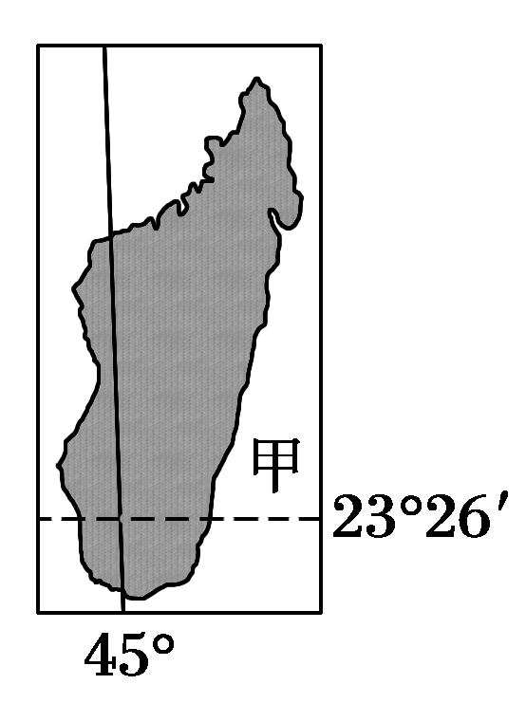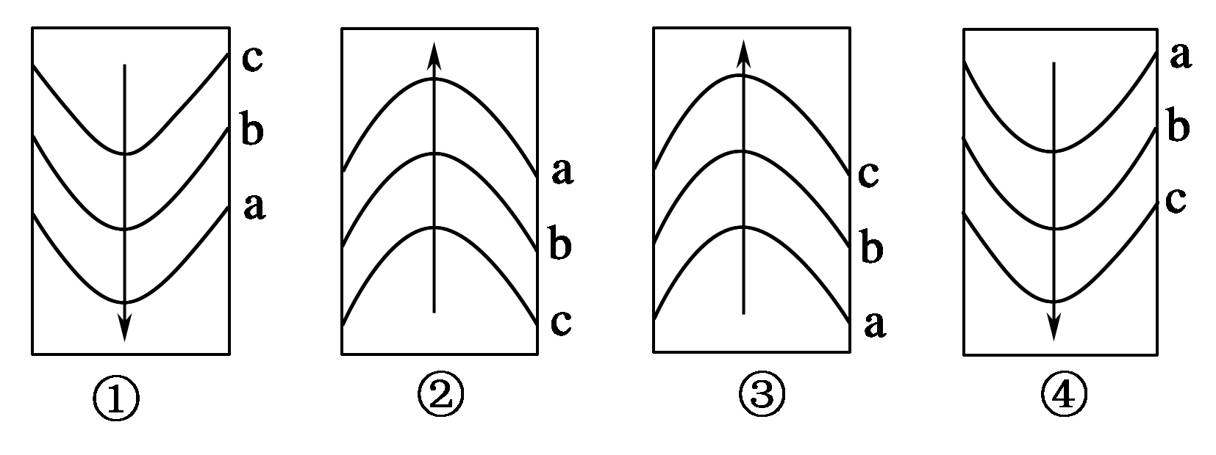
\s\up7() \s\up7()
2．图Ⅰ甲处的洋流与图Ⅱ中①、②、③、④所示的洋流相符合的是( )
A．① B．② C．③ D．④
3．甲处洋流的影响是( )
A．加快途经海轮航速 B．形成著名的渔场 C．使沿岸大气增温增湿 D．缩小海洋污染范围
(2012·海南地理)下图中格陵兰岛大部分终年被冰雪覆盖，甲、乙分别是北美洲和英国的港口，甲乙之间的虚线示意航线。18世纪邮政长官富兰克林调查发现，沿北美洲和英国之间航线航行的邮船，往、返航程耗时明显不同。据此完成4～5题。
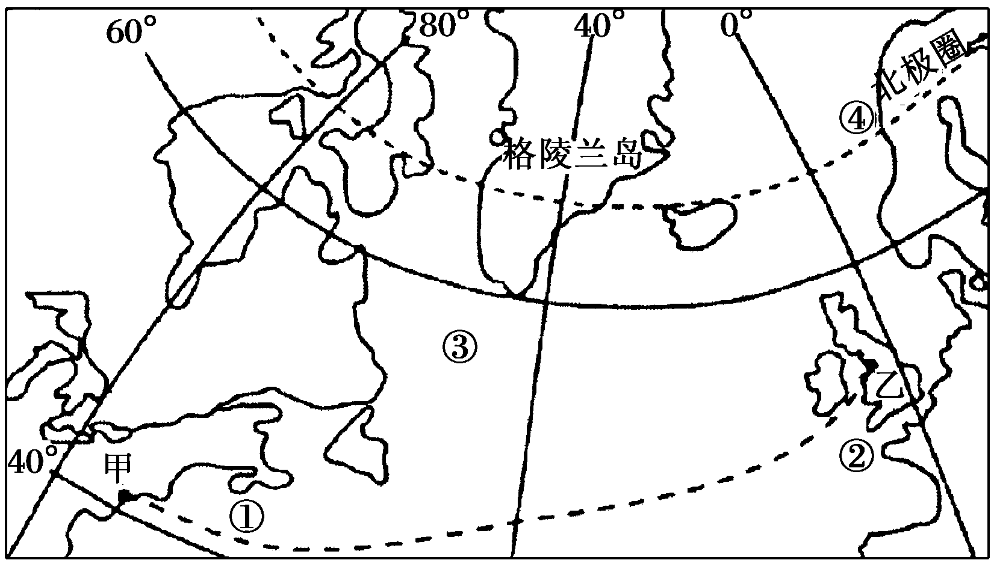
4．图中最可能出现冰山的海域在( )
A．①附近 B．②附近 C．③附近 D．④附近
5．沿甲乙之间航线航行的邮船往、返时间不同主要受( )
A．海浪的影响 B．暖流的影响 C．海风的影响 D．寒流的影响
【名校模拟】
(2015·江苏泰州一模)下面三图为部分海区洋流分布示意图，读图完成6～7题。
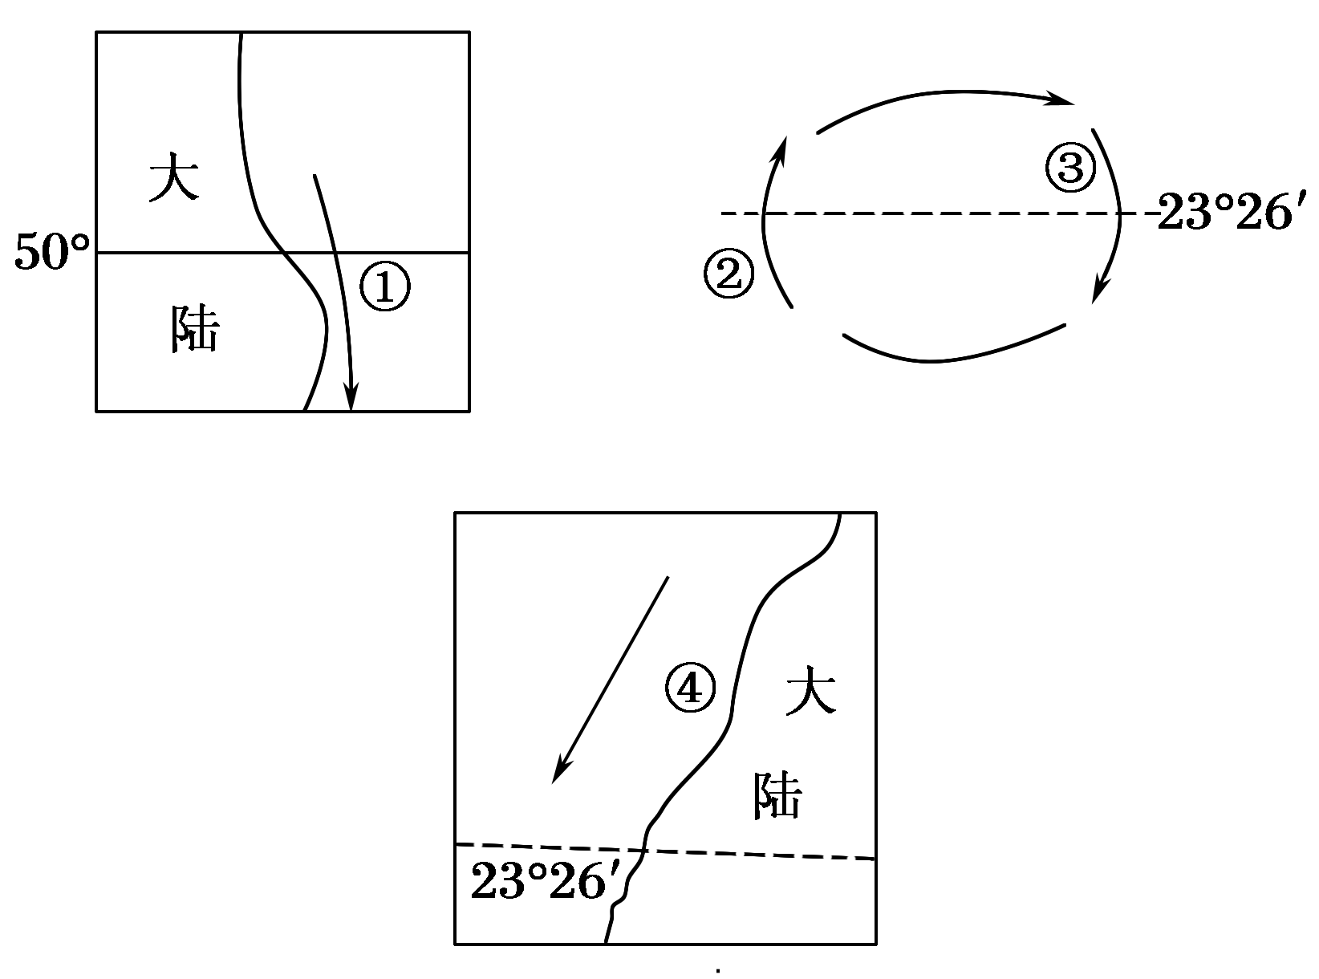
6．图示洋流中( )
A．①为暖流 B．②为寒流 C．③位于北半球 D．④位于南半球
7．图示洋流对地理环境的影响是( )
A．①洋流，北部有大渔场 B．②洋流，降温减湿
C．③洋流，加大同纬度不同海区温差 D．④洋流，加大沿岸地区降水量
(2014·济南一模)下图中甲海区曾是世界著名渔场，历史上产量非常丰富，甚至“供养了欧洲”。然而，从上世纪90年代开始，鱼群减少，延续了500年的捕鱼业逐渐衰落。读图完成第8题。
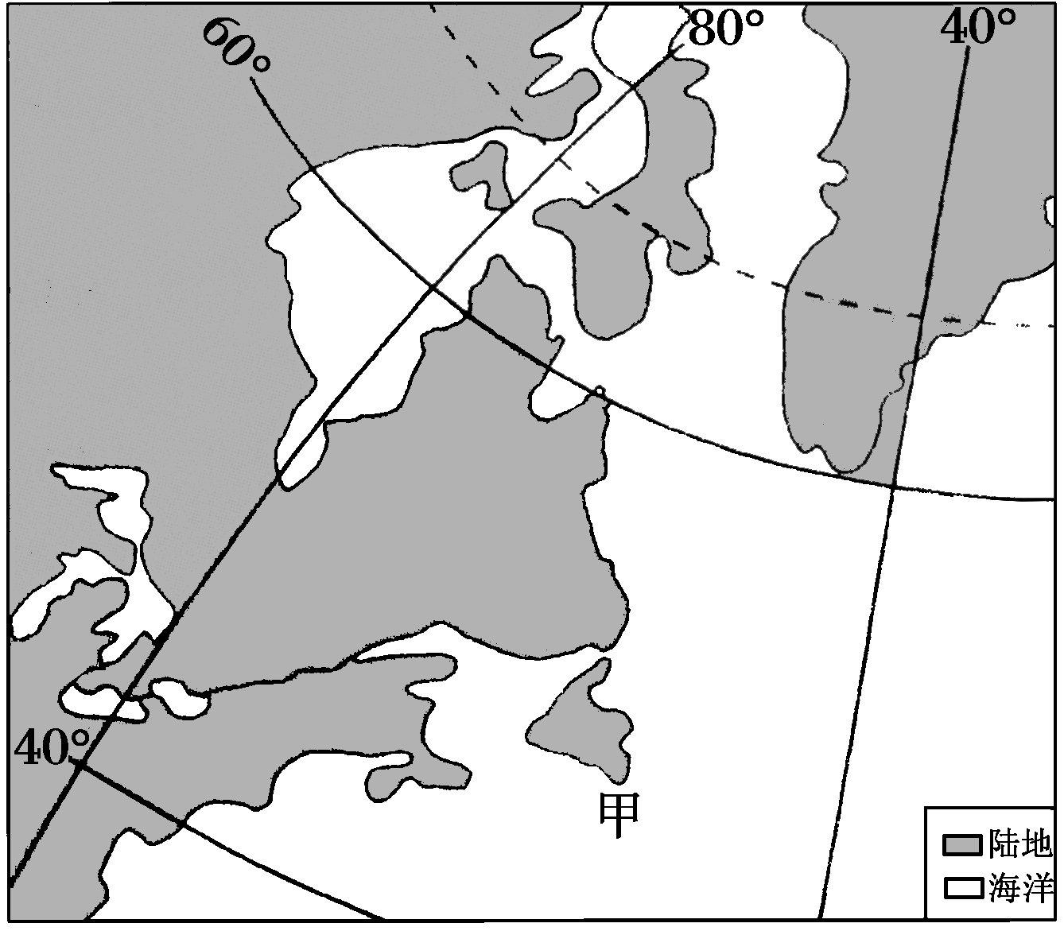
8．与甲地渔场的形成相关性较弱的因素是( )
A．夏季盛行偏南风 B．位于河流入海口 C．位于洋流交汇处 D．位于沿海大陆架

参考答案：
1.C主要考查洋流对地理环境的影响。从纬度位置看，科隆群岛地处赤道附近，属于热带，是喜暖的鬣蜥的家园；从洋流分布看，科隆群岛位于南美洲西海岸，受秘鲁寒流影响，气温较低，因而也是耐寒的企鹅的家园。故C项正确。
2.D甲处的洋流应为南印度洋的马达加斯加暖流，自北向南由低纬海区流向中纬海区，综合比较①～④示意图，④正确。
3.C洋流对顺流的海轮加速，对逆流的海轮减速，A项错误；该处无寒暖流交汇和上升流，无著名渔场，B项错误；该处洋流为暖流，对沿岸大气有增温增湿效应，C项正确；洋流一方面利于海洋污染的净化，同时又扩大了海洋污染范围，D项错误。
4.C③处有来自北冰洋的拉布拉多寒流，可能会带来北极冰川体脱落下来的冰山。而①处虽然拉布拉多寒流也可到达，但是一方面距离较远，另一方面该海域受北大西洋暖流的影响，水温相对③处较高，冰山不会存在。
5.B受北大西洋暖流的影响，从甲到乙为顺洋流航行，航行速度快，时间短；从乙到甲为逆洋流而行，航行速度慢，时间长。需要注意的是，其他选择项有很大的迷惑性，如果考虑西风带影响，有的学生会误选A项或C项。海浪不稳定，而且规模不可能横跨大西洋，因此不正确。海风是指海陆之间受海陆热力性质差异的影响，由海洋吹向陆地的风，不是西风，因此也不正确。
6.C从图示纬度位置看，①是北半球的寒流；②③应位于北半球的副热带海域，②为暖流，③为寒流；④位于北半球大陆的西侧为寒流。
7.C结合上题分析，①洋流南侧有大渔场分布；②洋流增温增湿，④洋流降温减湿；③洋流流经增大了同纬度不同海域的水温差异，故选项C正确。
8.A依据轮廓可判断甲处渔场是纽芬兰渔场，该地形成渔场的条件有寒暖流交汇处、沿海大陆架、河流入海口，与夏季盛行风相关性较弱。

